Resolución del Pleno del Instituto de Transparencia, Acceso a la Información Pública y Protección de Datos Personales del Estado de México y Municipios, con domicilio en Metepec, Estado de México, de fecha treinta y uno de julio de dos mil diecinueve.

VISTO el expediente formado con motivo del recurso de revisión 04177/INFOEM/IP/RR/2019, promovido por la C. Xxxxxxx Xxxxx Xxxxxxx, en lo sucesivo LA RECURRENTE, en contra de la respuesta emitida por el Sistema para el Desarrollo Integral de la Familia del Estado de México, en lo sucesivo EL SUJETO OBLIGADO, se procede a dictar la presente resolución con base en lo siguiente:

RESULTANDO

I. En fecha veintiséis de abril de dos mil diecinueve, LA RECURRENTE presentó a través de la Plataforma Nacional de Trasparencia (PNT) vinculada al Sistema de Acceso a la Información Mexiquense, en lo subsecuente EL SAIMEX ante EL SUJETO OBLIGADO, la solicitud de acceso a la información pública, a la que se le asignó el número de expediente 00029/DIFEM/IP/2019, mediante la cual requirió:

“Solicito el nombre completo y currículo de todos los integrantes del ayuntamiento, acompañado de todas las documentales que acrediten plenamente la información que se solicita (INE, acta de nacimiento, constancia de mayoria, acta de la constitución del ayuntamiento...etc.)” (Sic).

MODALIDAD DE ENTREGA: Vía SAIMEX.
II. De las constancias que obran en EL SAIMEX, se advierte que en fecha dieciséis de mayo de dos mil diecinueve, el Responsable de la Unidad de Transparencia del SUJETO OBLIGADO dio respuesta a la solicitud de información, en los siguientes términos:

“…Con fundamento en los artículos 4, 12, 23, 59, 162 y 163 de la Ley de Transparencia y Acceso a la Información Pública del Estado de México y Municipios se adjunta respuesta

ATENTAMENTE

MAESTRA ITANDEHUI MARÍA BORJA GARCÍA” (Sic)

Advirtiendo de dicha respuesta, que EL SUJETO OBLIGADO acompañó el archivo solicitud 00029 Manual de Procedimeintos Salud y Alimentación.doc, el cual se omite su inserción por ser del conocimiento de las partes.

III. Inconforme con la respuesta, el dieciséis de mayo de dos mil diecinueve, LA RECURRENTE interpuso el recurso de revisión objeto del presente estudio, el cual fue registrado en EL SAIMEX y se le asignó el número de expediente 04177/INFOEM/IP/RR/2019, en el que señaló como acto impugnado:

“Ineficiencia y tardamza para dar explicación de los manuales solicitados" (Sic)

Asimismo, como razones o motivos de inconformidad:

“Debido a la tardanza que tuvieron para solo explicar que estaban en revisión los "Manuales" y solo pusieron en una hoja en Word "que aún no estaban aprobados" Solicito que se adjunten los manuales de organización y procedimientos completos del área de medicina, odontología y nutrición últimos aprobados firmados, sellados y con la fecha del año 2018 en formato Word y PDF y que conrengan la fecha de la última revisión que corresponda al año 2018” (Sic)

Advirtiendo de dicho recurso, que LA RECURRENTE acompañó el archivo 20190516_115919.jpg, el cual de su contenido se advierte la respuesta proporcionada por EL SUJETO OBLIGADO.

IV. El dieciséis de mayo de dos mil diecinueve, el recurso de que se trata se envió electrónicamente al Instituto de Transparencia, Acceso a la Información Pública y Protección de Datos Personales del Estado de México y Municipios y con fundamento en el artículo 185, fracción I de la Ley de Transparencia y Acceso a la Información Pública del Estado de México y Municipios, se turnó, a través del SAIMEX, a la Comisionada EVA ABAID YAPUR, a efecto de decretar su admisión o desechamiento.

V. De las constancias del expediente electrónico del SAIMEX, se advierte que en fecha veintidós de mayo de dos mil diecinueve, se acordó la admisión a trámite del recurso de revisión que nos ocupa, así como la integración del expediente respectivo, mismo que se puso a disposición de las partes, para que en un plazo máximo de siete días hábiles conforme a lo dispuesto por el artículo 185 de la Ley de Transparencia y Acceso a la Información Pública del Estado de México y Municipios, manifestaran lo que a su derecho conviniera, a efecto de presentar pruebas y alegatos; así como para que EL SUJETO OBLIGADO rindiera su Informe Justificado.

VI. En cumplimiento a lo anterior, de las constancias del expediente electrónico del SAIMEX, se observa que el día veintidós de mayo de dos mil diecinueve, EL SUJETO OBLIGADO envió el Informe Justificado, como se desprende a continuación:
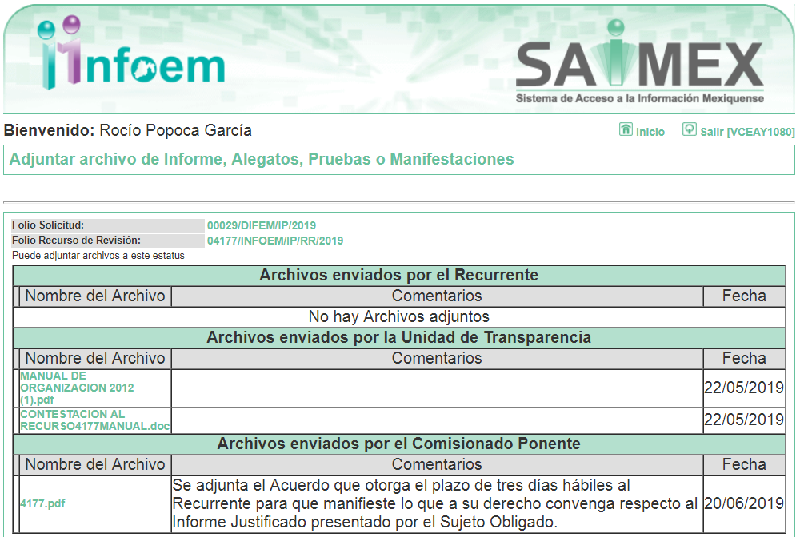

Advirtiendo que en dicho informe, EL SUJETO OBLIGADO anexó los archivos MANUAL DE ORGANIZACION 2012 (1).pdf y CONTESTACION AL RECURSO4177MANUAL.doc, mismos que no se insertan, en razón de que fueron puestos a disposición de LA RECURRENTE el día veinte de junio de dos mil diecinueve, por actualizar lo previsto en el artículo 185, fracción III de la Ley de la materia.

Por su parte, el particular no realizó manifiestación alguna, ni presentó pruebas o alegatos.

VII. En fecha veintisiete de junio de dos mil diecinueve, se notificó a las partes el Acuerdo de Cierre de Instrucción en los siguientes términos:
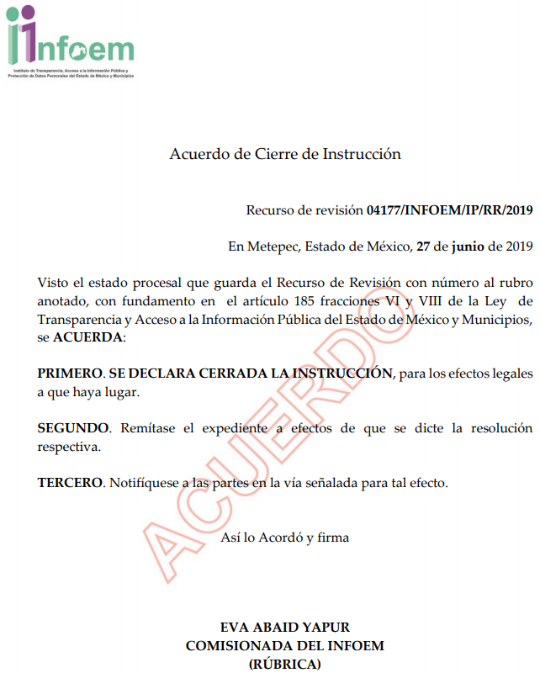
VIII. Posteriormente, en fecha treinta de junio de dos mil diecinueve, mediante el Sistema automático del SAIMEX, LA RECURRENTE presentó su desistimiento respecto del presente recurso, tal y como muestra a continuación:
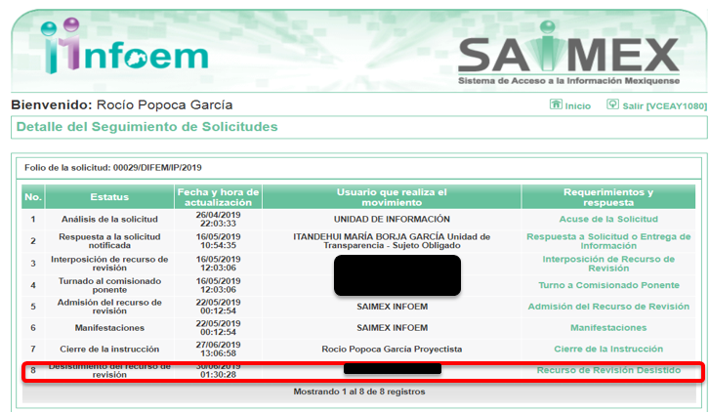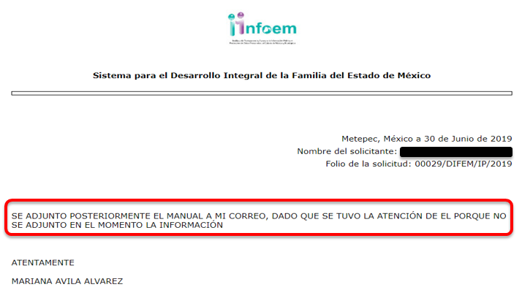
IX. Con fundamento en el artículo 185, fracción VIII de la Ley de Transparencia y Acceso a la Información Pública del Estado de México y Municipios, se remitió el expediente a efecto de que la Comisionada EVA ABAID YAPUR formule y presente al Pleno el proyecto de resolución correspondiente; y

CONSIDERANDO

PRIMERO. Competencia. Este Instituto de Transparencia, Acceso a la Información Pública y Protección de Datos Personales del Estado de México y Municipios, es competente para conocer y resolver el presente recurso, conforme a lo dispuesto en los artículos 6, Letra A de la Constitución Política de los Estados Unidos Mexicanos; 5, párrafos vigésimo segundo, vigésimo tercero y vigésimo cuarto, fracciones IV y V de la Constitución Política del Estado Libre y Soberano de México; 1, 2, fracción II, 13, 29, 36, fracciones I y II, 176, 178, 179, 181, párrafo tercero y 185 de la Ley de Transparencia y Acceso a la Información Pública del Estado de México y Municipios; y 9, fracciones I y XXIV y 11 del Reglamento Interior del Instituto de Transparencia, Acceso a la Información Pública y Protección de Datos Personales del Estado de México y Municipios; toda vez que se trata de un recurso de revisión interpuesto por una Ciudadana en términos de la Ley de la materia.

SEGUNDO. Interés. El recurso de revisión fue interpuesto por parte legítima, en atención a que se presentó por LA RECURRENTE, quien es la misma persona que formuló la solicitud de acceso a la información pública al SUJETO OBLIGADO.

TERCERO. Oportunidad. El recurso de revisión fue interpuesto dentro del plazo de quince días hábiles contados a partir del día siguiente en que LA RECURRENTE tuvo conocimiento de la respuesta impugnada, tal y como lo prevé el artículo 178 de la Ley de Transparencia y Acceso a la Información Pública del Estado de México y Municipios, que establece:

“Artículo 178. El solicitante podrá interponer, por sí mismo o a través de su representante, de manera directa o por medios electrónicos, recurso de revisión ante el Instituto o ante la Unidad de Transparencia que haya conocido de la solicitud dentro de los quince días hábiles, siguientes a la fecha de la notificación de la respuesta.
A falta de respuesta del sujeto obligado, dentro de los plazos establecidos en esta Ley, a una solicitud de acceso a la información pública, el recurso podrá ser interpuesto en cualquier momento, acompañado con el documento que pruebe la fecha en que presentó la solicitud.
En el caso de que se interponga ante la Unidad de Transparencia, ésta deberá remitir el recurso de revisión al Instituto a más tardar al día siguiente de haberlo recibido.”

En efecto, atendiendo a que EL SUJETO OBLIGADO notificó la respuesta a la solicitud de información pública el dieciséis de mayo de dos mil diecinueve; en consecuencia, el plazo de quince días hábiles que el artículo 178 de la ley de la materia otorga a LA RECURRENTE para presentar el recurso de revisión, transcurrió del diecisiete de mayo al seis de junio de dos mil diecinueve, sin contemplar en el cómputo los días dieciocho, diecinueve, veinticinco y veintiséis de mayo; así como, uno y dos de junio de dos mil diecinueve, por corresponder a sábados y domingos, considerados como días inhábiles; en términos del artículo 3, fracción X de la Ley de Transparencia y Acceso a la Información Pública del Estado de México y Municipios.

En ese tenor, si el recurso de revisión que nos ocupa, se interpuso el dieciséis de mayo de dos mil diecinueve, éste se encuentra dentro de los márgenes temporales previstos en el citado precepto legal y, por tanto, se considera oportuno.

Lo anterior es así, toda vez que aun cuando el medio de impugnación que nos ocupa, se haya interpuesto el mismo día en que se tuvo por notificada la respuesta impugnada, ello es insuficiente para desechar el recurso de revisión de mérito, toda vez que el precepto legal citado, sólo establece que estos medios de defensa se han de promover dentro de los quince días hábiles siguientes al en que LA RECURRENTE tenga conocimiento de la respuesta impugnada; sin embargo, no prohíbe que el recurso de revisión, se presente el mismo día en que aquélla fue notificada.

En sustento a lo anterior, es aplicable por analogía la Jurisprudencia número 1a./J. 41/2015 (10a.), Décima época, sustentada por la Primera Sala de la Suprema Corte de Justicia de la Nación, visible en la página 569, libro 19, tomo I, de la Gaceta del Semanario Judicial de la Federación, del mes de junio de 2015, cuyo rubro y texto esgrimen:

“RECURSO DE RECLAMACIÓN. SU INTERPOSICIÓN NO ES EXTEMPORÁNEA SI SE REALIZA ANTES DE QUE INICIE EL PLAZO PARA HACERLO. Conforme al artículo 104, párrafo segundo, de la Ley de Amparo, el recurso de reclamación podrá interponerse por cualquiera de las partes, por escrito, dentro del término de tres días siguientes al en que surta efectos la notificación de la resolución impugnada. Ahora bien, dicho numeral sólo refiere que el aludido medio de defensa no puede hacerse valer después de tres días, por tanto, no impide que el escrito correspondiente se presente antes de iniciado ese término. De ahí que si dicho recurso se interpone antes de que inicie el plazo para hacerlo, su presentación no es extemporánea.
Recurso de reclamación 953/2013. 9 de abril de 2014. Cinco votos de los Ministros Arturo Zaldívar Lelo de Larrea, José Ramón Cossío Díaz, Alfredo Gutiérrez Ortiz Mena, Olga Sánchez Cordero de García Villegas y Jorge Mario Pardo Rebolledo. Ponente: Arturo Zaldívar Lelo de Larrea. Secretaria: Carmina Cortés Rodríguez.
Recurso de reclamación 1067/2014. Raúl Rodríguez Cervantes. 28 de enero de 2015. Cinco votos de los Ministros Arturo Zaldívar Lelo de Larrea, José Ramón Cossío Díaz, Jorge Mario Pardo Rebolledo, Olga Sánchez Cordero de García Villegas y Alfredo Gutiérrez Ortiz Mena. Ponente: Alfredo Gutiérrez Ortiz Mena. Secretaria: Cecilia Armengol Alonso.
Recurso de reclamación 895/2014. 18 de febrero de 2015. Cinco votos de los Ministros Arturo Zaldívar Lelo de Larrea, José Ramón Cossío Díaz, Jorge Mario Pardo Rebolledo, Olga Sánchez Cordero de García Villegas y Alfredo Gutiérrez Ortiz Mena. Ponente: José Ramón Cossío Díaz. Secretario: Rodrigo Montes de Oca Arboleya.
Recurso de reclamación 1164/2014. Paula Abascal Valdez. 18 de febrero de 2015. Cinco votos de los Ministros Arturo Zaldívar Lelo de Larrea, José Ramón Cossío Díaz, Jorge Mario Pardo Rebolledo, Olga Sánchez Cordero de García Villegas y Alfredo Gutiérrez Ortiz Mena. Ponente: José Ramón Cossío Díaz. Secretaria: Lorena Goslinga Remírez.
Recurso de reclamación 1231/2014. 18 de marzo de 2015. Cinco votos de los Ministros Arturo Zaldívar Lelo de Larrea, José Ramón Cossío Díaz, Jorge Mario Pardo Rebolledo, Olga Sánchez Cordero de García Villegas y Alfredo Gutiérrez Ortiz Mena. Ponente: Arturo Zaldívar Lelo de Larrea. Secretario: Saúl Armando Patiño Lara.
Tesis de jurisprudencia 41/2015 (10a.). Aprobada por la Primera Sala de este Alto Tribunal, en sesión privada de veintisiete de mayo de dos mil quince.”
Esta tesis se publicó el viernes 19 de junio de 2015 a las 9:30 horas en el Semanario Judicial de la Federación y, por ende, se considera de aplicación obligatoria a partir del lunes 22 de junio de 2015, para los efectos previstos en el punto séptimo del Acuerdo General Plenario 19/2013.”

Por lo tanto, en aras de privilegiar el derecho de acceso a la información se entra al estudio del presente recurso de revisión, sin que la fecha en que se presentó afecte la resolución.

CUARTO. Procedibilidad. Del análisis efectuado se advierte que resulta procedente la interposición del recurso y se concluye la acreditación plena de todos y cada uno de los elementos formales exigidos por el artículo 180 de la Ley de Transparencia y Acceso a la Información Pública del Estado de México y Municipios, en atención a que fueron presentados mediante el formato visible en EL SAIMEX.

QUINTO. Análisis de causal de sobreseimiento. A efecto de continuar con el presente estudio y previo análisis de las constancias que integran el expediente electrónico, es conveniente recordar que el particular requirió lo siguiente:

“Solicito saber si existe el Manual de Procedimientos y de Organización de las Coordinaciones Médica, Dental y de Nutrición y de ser existentes estos manuales aprobados vigentes (2019) que se adjunte una copia o PDF del documento completo de cada coordinación y área antesmencionada.” (Sic).

Atento a ello, EL SUJETO OBLIGADO refirió que seguía vigente el Manual General de Organización del Sistema para el Desarrollo Integral de la Familia del Estado de México, publicado en el Periódico Oficial Gaceta del Gobierno en fecha diecinueve de junio de dos mil doce; también, refirió que respecto a los Manuales de Procedimientos se encontraban en proceso de actualización y aprobación; asimismo, el cual refirió que anexaba el Manual; sin embargo, el mismo no fue anexado a su respuesta.

Ahora bien, a través del Informe Justificado EL SUJETO OBLIGADO precisó que respecto a los Manuales de Organización y Procedimientos de las áreas de medicina, odontología y nutrición, se encuentraba vigente el Manual General de Organización del Sistema para el Desarrollo Integral de la Familia del Estado de México, publicado en el Periódico Oficial Gaceta del Gobierno en fecha 19 de junio de 2012, el cual rige la estructura orgánica de la Institución; asimismo, refirió que no se contaba con Manual de Procedimientos de las áreas mencionadas, anexando para ello Manual General de referencia.

Es así que, se dio vista a LA RECURRENTE del Informe justificado, quien finalmente presentó su desistimiento con respecto a la acción intentada en el presente recurso de revisión, como se aprecia en la siguiente imagen:
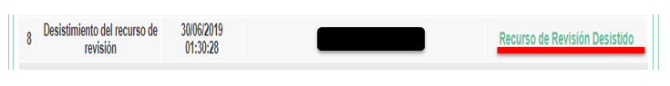

De lo anterior, es pertinente aclarar que el desistimiento sólo pudo ser activado por LA RECURRENTE mediante el ingreso al Sistema de Acceso a la Información Mexiquense, mediante la utilización de su clave de usuario y contraseña, por lo que, no existe duda de que se trata de un desistimiento expreso, por parte de LA RECURRENTE.

Asimismo, es conviene definir la palabra desistir como abdicar o abandonar un derecho o una acción procesal, tal y como lo señala el Diccionario de la Lengua Española

Ahora bien, en materia procesal, el desistimiento debe entenderse, de conformidad con el tratadista Cipriano Gómez Lara, como una renuncia procesal de derechos o de pretensiones; mismo del cual, a su decir, existen tres tipos a saber:

- De la demanda: cuando el actor decide claudicar en su propósito de demandar al deudor, antes de haber sido emplazado a juicio.

- De la instancia: implica que se haya iniciado el juicio, se llame al demandado a través del emplazamiento y, antes de concluir el mismo, si el actor decide abandonar la instancia judicial, se pedirá el consentimiento del demandado para tal efecto. Si el demandado está de acuerdo, se concluye con la instancia; en caso de oposición, el juez decide si se prosigue con el juicio o se tiene al actor por desistido de la instancia.

- De la acción: implica el perdón del actor hacia el demandado, es decir, la renuncia de los derechos que pudiera ejercer sobre el demandado; no necesita el consentimiento de éste, sino que el juez ordenará al actor la ratificación de tal determinación, a fin de estar plenamente seguro de que ésa es la voluntad del actor.

Como apoyo de lo anterior, se cita la Tesis 211360. Tribunales Colegiados de Circuito. Octava Época. Semanario Judicial de la Federación. Tomo XIV, Julio de 1994, Pág. 547, la cual refiere lo siguiente:

“DESISTIMIENTOS DE LA ACCION Y DE LA DEMANDA. DIFERENCIAS. No es lo mismo desistir de la acción que de la demanda o instancia, ya que en el desistimiento de la demanda se pierden todos los derechos y situaciones procesales; y si no ha prescrito la acción, puede volverse a ejercitar mediante la presentación de una nueva demanda; mientras que con el desistimiento de la acción se produce la pérdida del derecho que el actor hizo valer en el juicio, porque al renunciar a la acción se renuncia al derecho.
SEGUNDO TRIBUNAL COLEGIADO DEL SEXTO CIRCUITO.
Amparo directo 240/93. Instituto Mexicano del Seguro Social, Delegación Estatal en Tlaxcala. 4 de julio de 1993. Unanimidad de votos. Ponente: José Galván Rojas. Secretario: Vicente Martínez Sánchez.
Amparo directo 329/92. Jaime Vera López. 1o. de septiembre de 1992. Unanimidad de votos. Ponente: José Galván Rojas. Secretario: Armando Cortés Galván.”

En atención a las consideraciones anteriores, esta Ponencia Resolutora advierte que en el presente caso, se actualiza la hipótesis prevista en el artículo 192, fracción I, de la Ley de Transparencia y Acceso a la Información Pública del Estado de México y Municipios, que dispone lo siguiente:

“Artículo 192. El recurso será sobreseído, en todo o en parte, cuando una vez admitido, se actualicen alguno de los siguientes supuestos:
I. El recurrente se desista expresamente del recurso;”
(Énfasis añadido)

En consecuencia, se determina SOBRESEER el presente recurso de revisión, en términos del artículo 186, fracción I, de la Ley de Transparencia y Acceso a la Información Pública del Estado de México y Municipios:

“Artículo 186. Las resoluciones del Instituto podrán:
I. Desechar o sobreseer el recurso;”
(Énfasis añadido)

Derivado de lo anterior, es conveniente referir que este Órgano Garante no se pronuncia de las razones o motivos de inconformidad expuestos por LA RECURRENTE, siendo aplicable la jurisprudencia de la décima época visible en el Semanario Judicial de la Federación y su Gaceta. Instancia: Segunda Sala. Tesis 2a./J. 82/2016 (10a.) bajo el número de registro 2012059 cuyo rubro y texto esgrime:

“DESISTIMIENTO DE LA ACCIÓN DE AMPARO. SUS CONSECUENCIAS.
El desistimiento de la acción de amparo consiste en la declaración de voluntad del quejoso de no proseguir con el juicio, el cual, debidamente ratificado, conlleva emitir una resolución con la que finaliza la instancia de amparo, independientemente de la etapa en que se encuentre (desde el inicio del juicio hasta antes de que cause ejecutoria la sentencia que se dicte) y sin necesidad de examinar los conceptos de violación o, en su caso, los agravios.

Amparo directo 41/2014. Asociación Sindical de Sobrecargos de Aviación de México (A.S.S.A.). 30 de octubre de 2014. Unanimidad de cuatro votos de los Ministros Alberto Pérez Dayán, José Fernando Franco González Salas, Margarita Beatriz Luna Ramos y Luis María Aguilar Morales. Ausente: Sergio A. Valls Hernández. Ponente: Alberto Pérez Dayán. Secretario: Jorge Antonio Medina Gaona.
Amparo directo en revisión 1377/2015. Alfa New Life International, S.A. de C.V. 13 de mayo de 2015. Cinco votos de los Ministros Eduardo Medina Mora I., Juan N. Silva Meza, José Fernando Franco González Salas, Margarita Beatriz Luna Ramos y Alberto Pérez Dayán. Ponente: Eduardo Medina Mora I. Secretaria: Paola Yaber Coronado.
Amparo directo en revisión 1551/2015. Distribuidora Teyvi, S.A. de C.V. 8 de julio de 2015. Cinco votos de los Ministros Eduardo Medina Mora I., Juan N. Silva Meza, José Fernando Franco González Salas, Margarita Beatriz Luna Ramos y Alberto Pérez Dayán. Ponente: Eduardo Medina Mora I. Secretaria: Miroslava de Fátima Alcayde Escalante.
Amparo en revisión 928/2015. Cajeme Productos Pecuarios, S.A. de C.V. 10 de febrero de 2016. Unanimidad de cuatro votos de los Ministros Eduardo Medina Mora I., Javier Laynez Potisek, José Fernando Franco González Salas y Margarita Beatriz Luna Ramos. Ausente: Alberto Pérez Dayán. Ponente: Eduardo Medina Mora I. Secretaria: Miroslava de Fátima Alcayde Escalante.
Amparo en revisión 1469/2015. Luz Elena García Díaz. 1 de junio de 2016. Unanimidad de cuatro votos de los Ministros Eduardo Medina Mora I., Javier Laynez Potisek, José Fernando Franco González Salas y Alberto Pérez Dayán. Ausente: Margarita Beatriz Luna Ramos. Ponente: Eduardo Medina Mora I. Secretaria: Diana Cristina Rangel León.
Tesis de jurisprudencia 82/2016 (10a.). Aprobada por la Segunda Sala de este Alto Tribunal, en sesión privada del veintidós de junio de dos mil dieciséis.” (sic)

De lo anteriormente citado, se concluye que la manifestación de la voluntad de la promovente respecto a desistirse de la acción ejercida, se entiende que este acepta de manera expresa que el procedimiento concluya sin suscitar consecuencias de derecho; asimismo, como lo señala la tesis aislada, el desistimiento del recurso por parte del actor genera que el Órgano Resolutor deba desocuparse del análisis de los planteamientos que aducidos en la Litis y únicamente realizar el análisis respecto a las actuaciones que subsistan, sin necesidad de examinar los agravios planteados.

Así, con fundamento en lo prescrito en los artículos 5, párrafos vigésimo segundo, vigésimo tercero y vigésimo cuarto, fracciones IV y V, de la Constitución Política del Estado Libre y Soberano de México, y los artículos 2, fracción II, 9, 29, 36, fracciones I y II, 176, 178, 179, 181, 185, fracción I, 186 y 188, de la Ley de Transparencia y Acceso a la Información Pública del Estado de México y Municipios, este Pleno:

RESUELVE

PRIMERO. Se SOBRESEE el recurso de revisión número 04177/INFOEM/IP/RR/2019, por haberse desistido expresamente LA RECURRENTE, en términos del Considerando QUINTO de la presente resolución.

SEGUNDO. Notifíquese al Titular de la Unidad de Transparencia del SUJETO OBLIGADO para su conocimiento.

TERCERO. Notifíquese a LA RECURRENTE la presente resolución.

CUARTO. Hágase del conocimiento a LA RECURRENTE que de conformidad con lo establecido en el artículo 196 de la Ley de Transparencia y Acceso a la Información Pública del Estado de México y Municipios, podrá impugnarla vía Juicio de Amparo en los términos de las leyes aplicables.
ASÍ LO RESUELVE, POR UNANIMIDAD DE VOTOS, EL PLENO DEL INSTITUTO DE TRANSPARENCIA, ACCESO A LA INFORMACIÓN PÚBLICA Y PROTECCIÓN DE DATOS PERSONALES DEL ESTADO DE MÉXICO Y MUNICIPIOS, CONFORMADO POR LOS COMISIONADOS; ZULEMA MARTÍNEZ SÁNCHEZ, EVA ABAID YAPUR, JOSÉ GUADALUPE LUNA HERNÁNDEZ, JAVIER MARTÍNEZ CRUZ Y LUIS GUSTAVO PARRA NORIEGA; EN LA VIGÉSIMA SÉPTIMA SESIÓN ORDINARIA CELEBRADA EL TREINTA Y UNO DE JULIO DE DOS MIL DIECINUEVE, ANTE EL SECRETARIO TÉCNICO DEL PLENO ALEXIS TAPIA RAMÍREZ.

Zulema Martínez Sánchez
Comisionada Presidenta
(RÚBRICA)
Eva Abaid Yapur  Comisionada  (RÚBRICA) | José Guadalupe Luna Hernández  Comisionado  (RÚBRICA)
Javier Martínez Cruz  Comisionado  (RÚBRICA) | Luis Gustavo Parra Noriega  Comisionado  (RÚBRICA)
Alexis Tapia Ramírez
Secretario Técnico del Pleno
(RÚBRICA)

Esta hoja corresponde a la resolución de treinta y uno de julio de dos mil diecinueve, emitida en el recurso de revisión número 04177/INFOEM/IP/RR/2019.
YSM/RPG

En su versión virtual, específicamente en el link http://dle.rae.es/?id=D78E0XT
Teoría General del Proceso, Editorial Oxford. 10a Edición. México 2004.
García, L. Teoría General del Proceso. Red Tercer Milenio. 2012. México.

